Phân rã use case quản lý phòng – tiện nghi
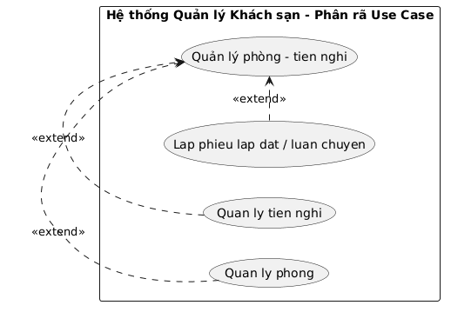
Phân rã use-case đặt nhận phòng
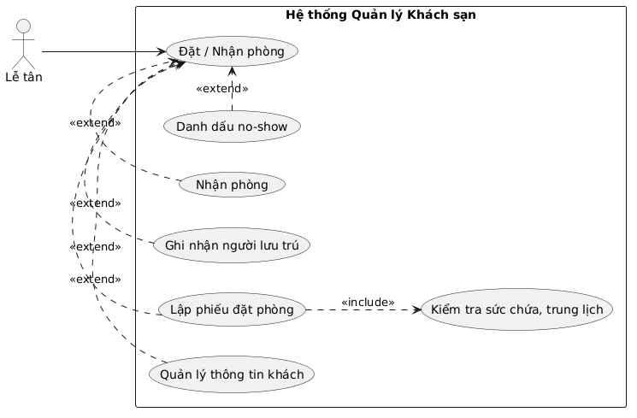
Phân rã use case Đặt / nhận phòng
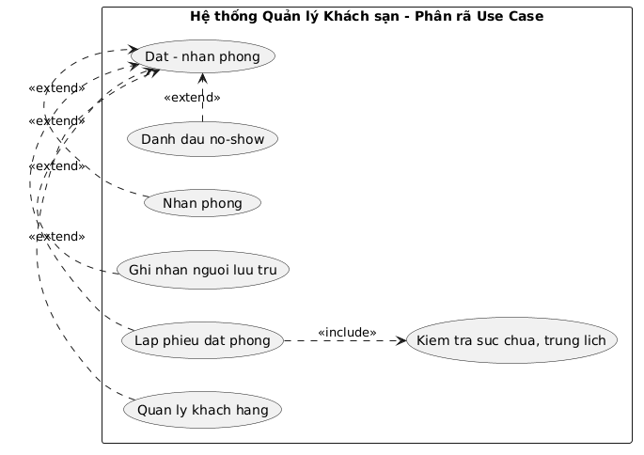
Phân rã use case Trả phòng - thanh toán
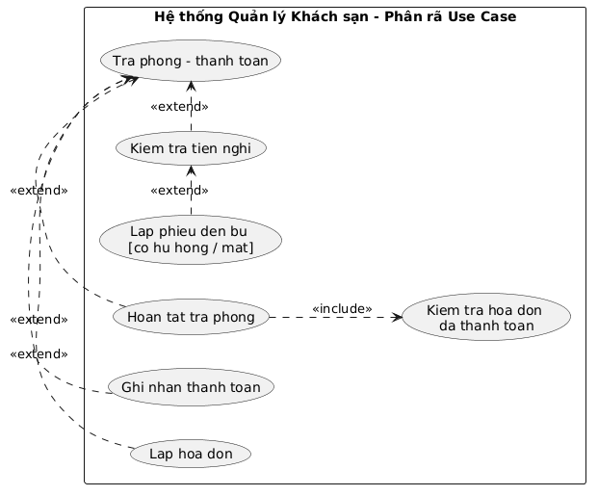
Phân rã use case Thống kê
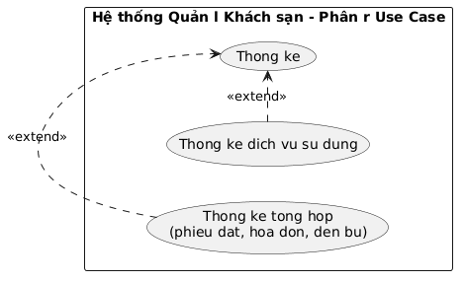
Biểu đồ trạng thái lớp PhieuDatPhong
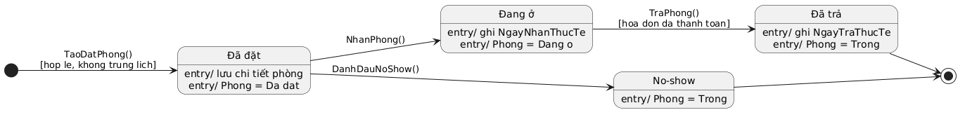
Biểu đồ trạng thái lớp HoaDon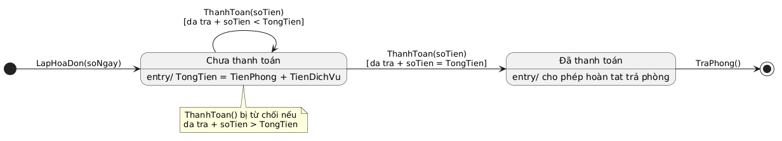
Biểu đồ tuần tự chức năng đặt phòng
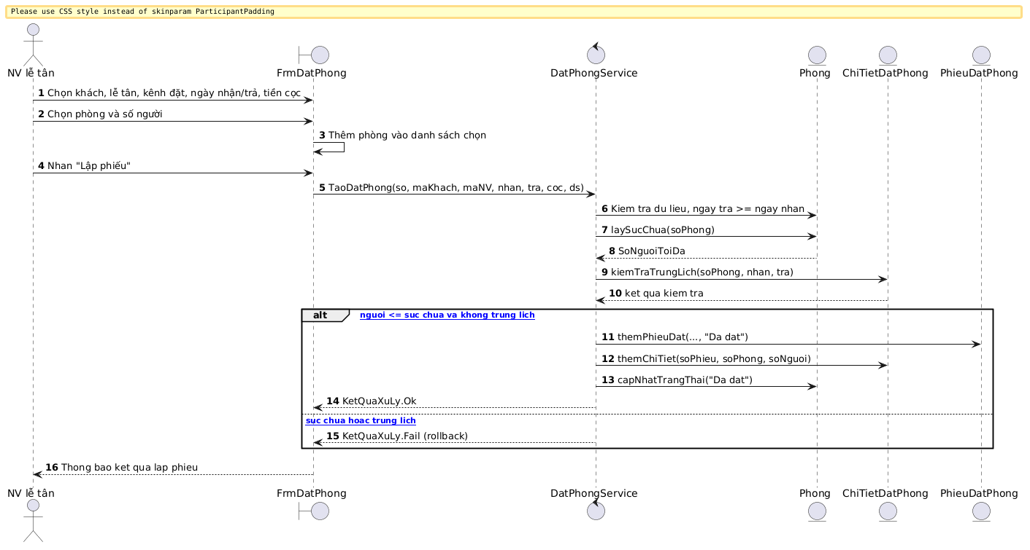
Biểu đồ tuần tự chức năng nhận phòng
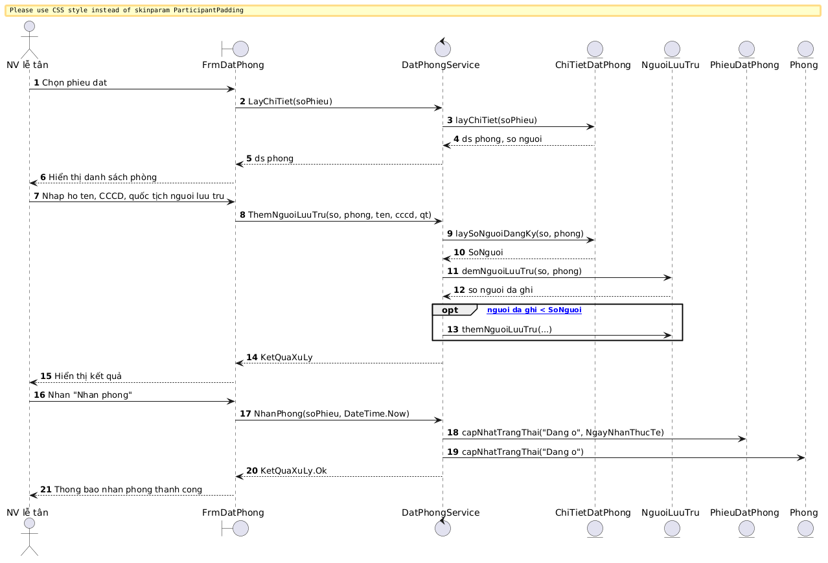
Biểu đồ tuần tự chức năng lập phiếu lắp đặt
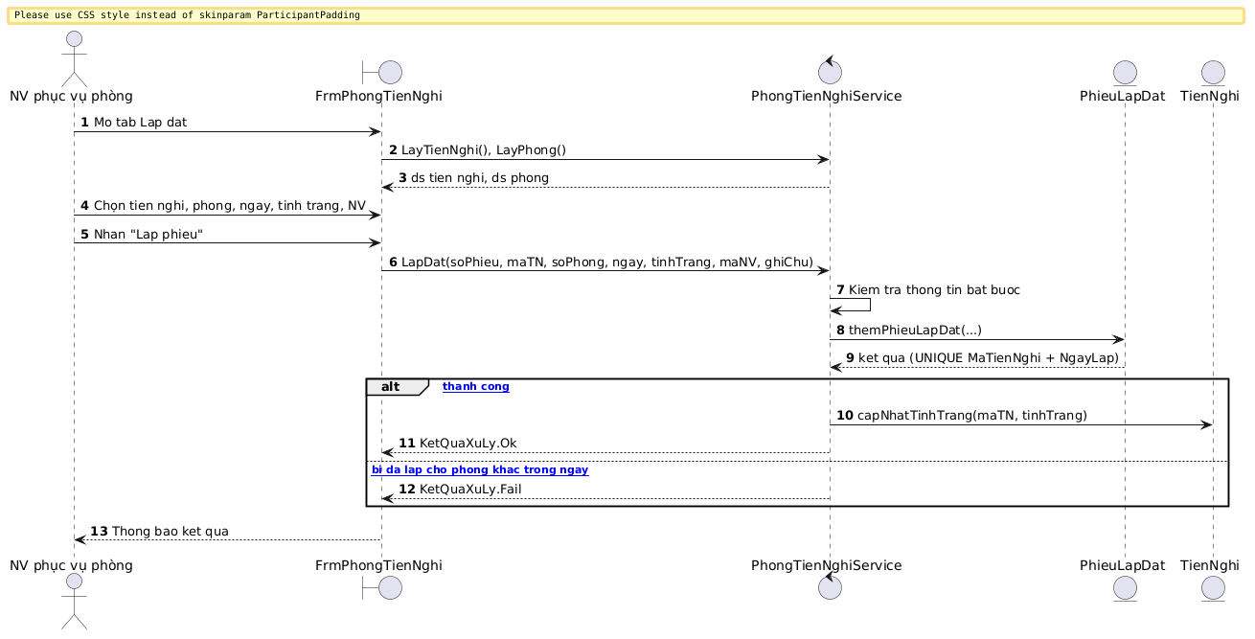
Biểu đồ tuần tự chức năng ghi nhận dịch vụ
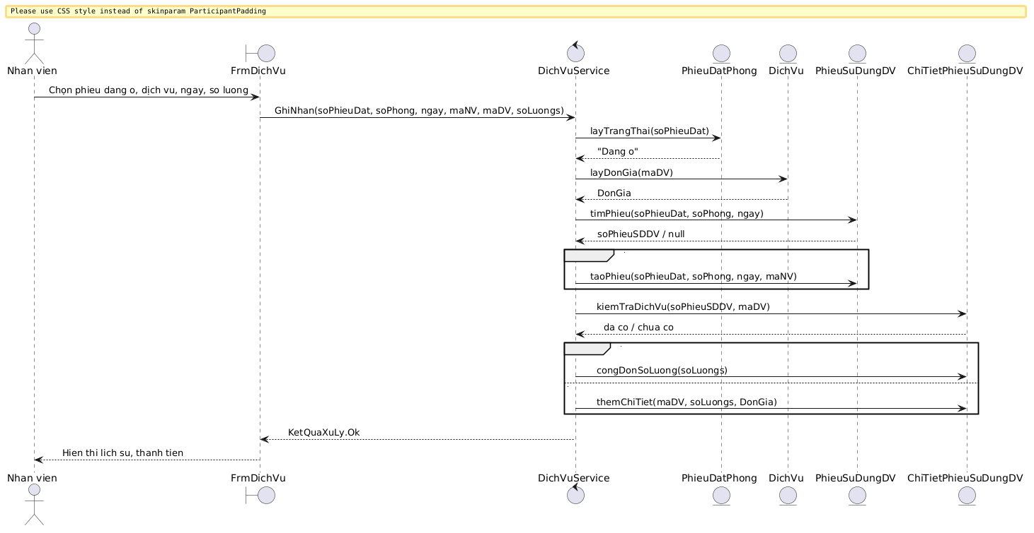
Biểu đồ tuần tự cho chức năng trả phòng
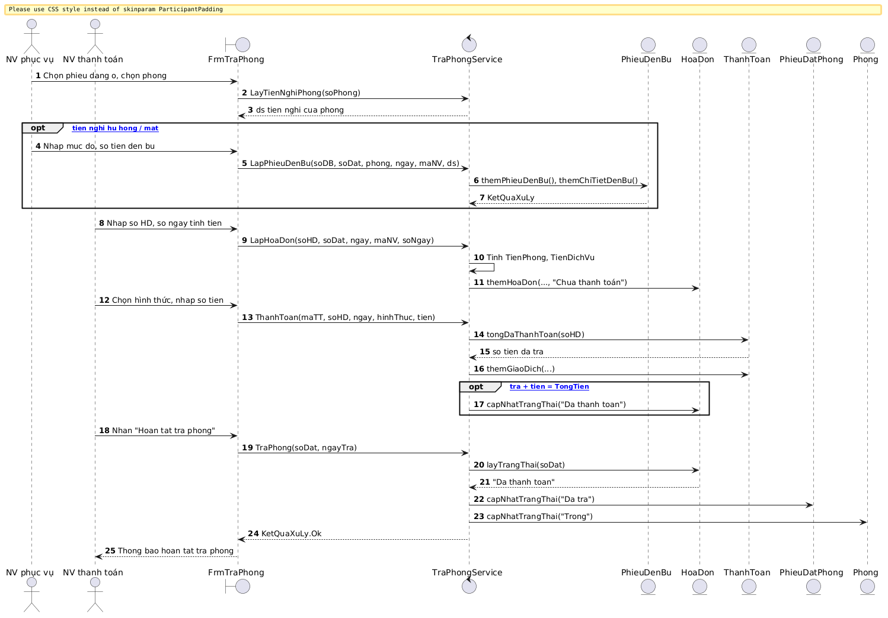
Biểu đồ tuần tự cho chức năng thống kê
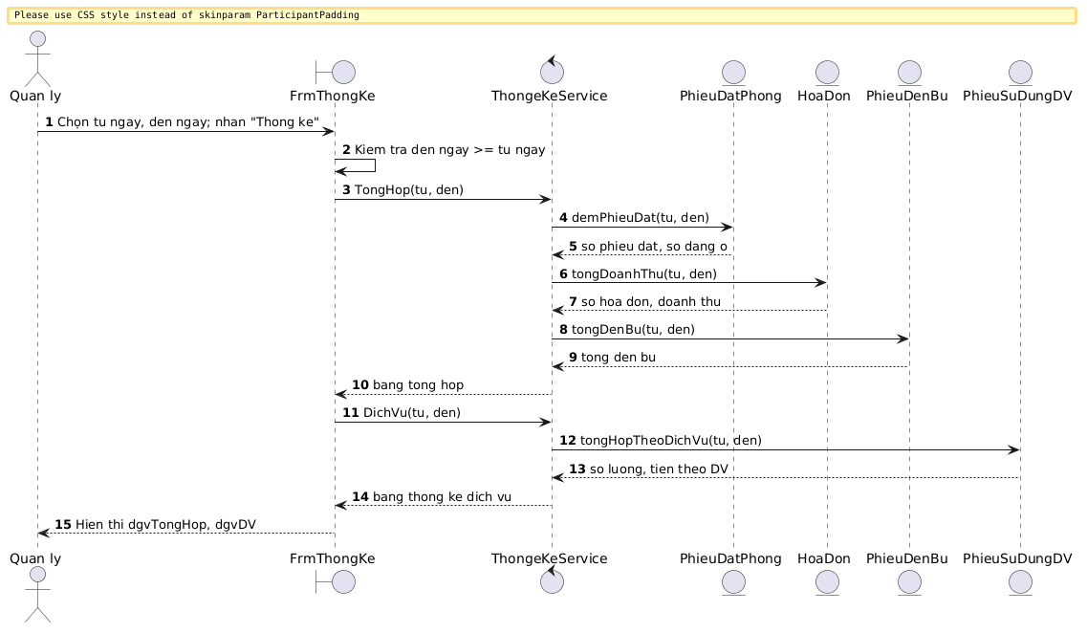biểu đồ chức năng quản lý danh mục
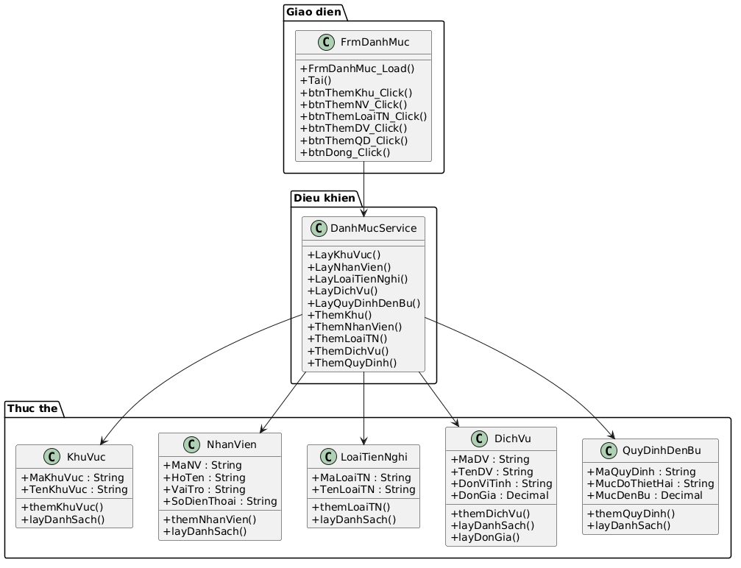
Thiết kế lớp cho chức năng Quản lý phòng - tiện nghi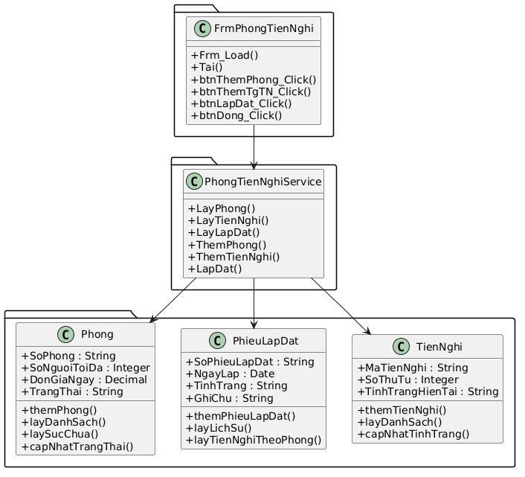
Thiết kế lớp cho chức năng Đặt / nhận phòng
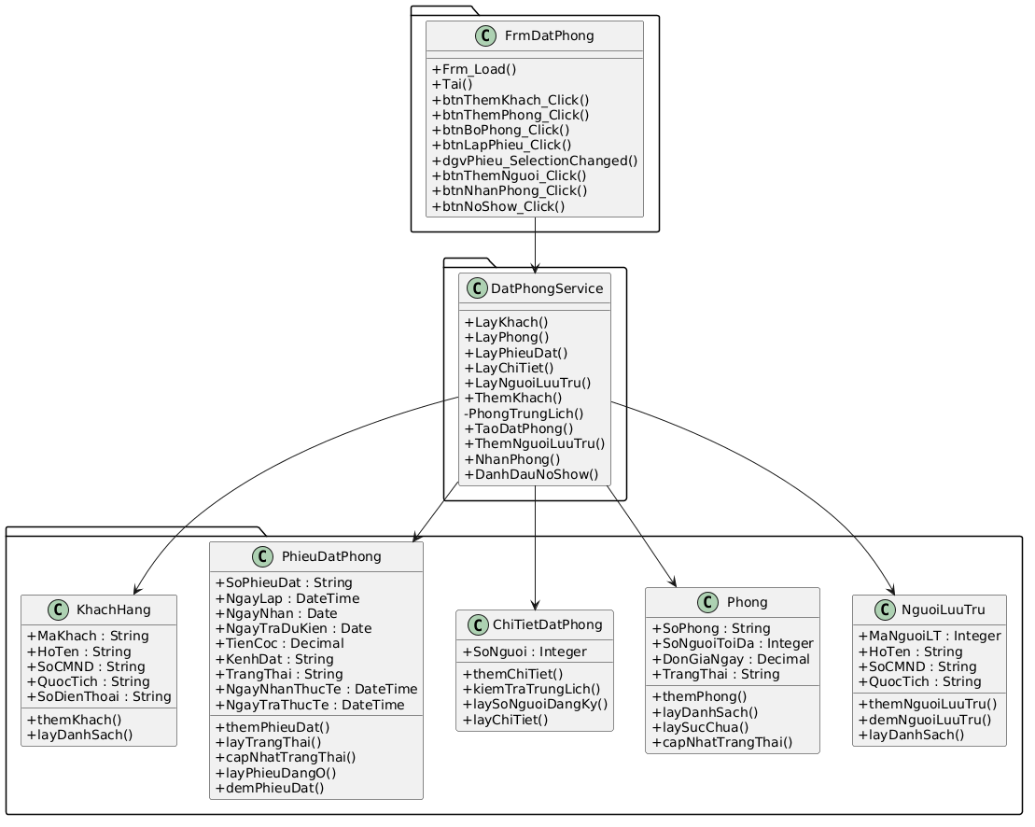
Thiết kế lớp cho chức năng Ghi nhận dịch vụ
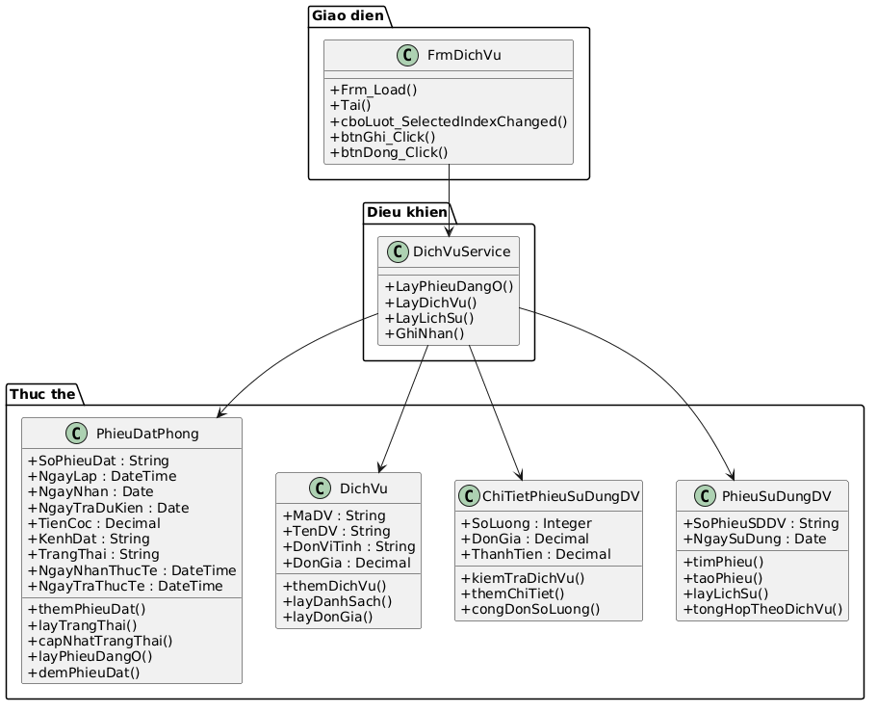Thiết kế lớp cho chức năng Trả phòng - thanh toán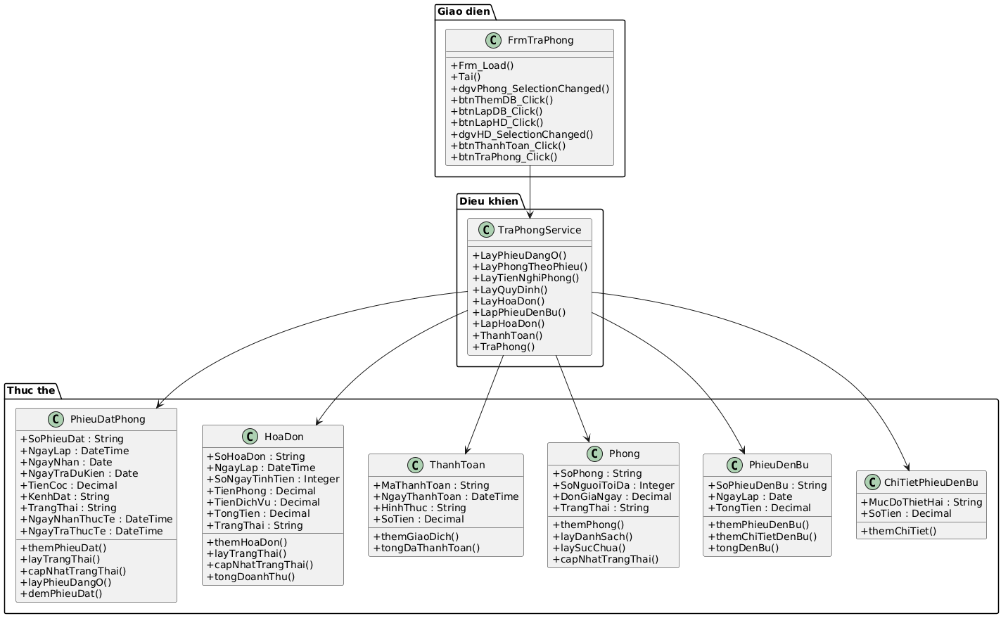
Thiết kế lớp cho chức năng Thống kê